Óra: Képzőművészeti nevelés
Óra témája: Jégkristályok
Eszközök: Fehér papír, olló, körző.
Osztály: 2. évfolyam

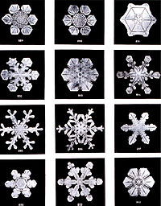
Motiváció: Jégkristályok és hópelyhek kinagyított képe a táblán. Elolvassuk Fecske Csaba: Hó hull c. versét.

A munka menete: Mindenki közelebbről is szemügyre veszi a kristályok mintáját, vonalát. Saját tervezés következik. A lapot többször megfelezzük, majd a hajtások szélén előbb ceruzával megrajzoljuk a mintát, és utána ollóval kivágjuk a vonalakat. Megpróbálunk minél aprólékosabb, csipkézett mintát alkotnak.
Tudtad? - A hó fehérségét a kristályok visszaverő felületének nagy száma okozza. Mivel a hó minden színt visszaver, az összes szín végül fehérnek látszik.
- Több ezer különböző kristályminta képződik a valóságban.
- A kristályok többnyire hatágúak.
- A hó fajtái: szűz hó, porhó, tapadó hó, préselt hó, csonthó, zúzmara, dara hó, kérges hó,

Az elkészített munkák alá színes papírt teszünk, hogy minél jobban látható legyen a mintázat. Végül az iskola folyosóján kiállítjuk a kész jégkristályokat.

